Информация к проекту решения по заявлению:
1.2. Поварницына С. В., Житкова В.А.
Земельный участок:
адрес: Новосибирская обл, г Новосибирск, Калининский район, ул Малая МОПРа,
на земельном участке расположен индивидуальный жилой дом, 54а;
кадастровый квартал. 54:35:042335;
площадь- 654 кв.м.;

Планшет № 1874
Зонирование: Зона застройки жилыми домами смешанной этажности (Ж-1), Подзона застройки жилыми домами смешанной этажности различной плотности застройки (Ж-1.1)
Запрос: «для индивидуального жилищного строительства (2.1) – индивидуальные жилые дома»
Планируется: реконструкция индивидуального жилого дома на земельном участке, образуемом путем перераспределения земель, находящихся в государственной собственности, и земельного участка с кадастровым номером 54:35:042335:52

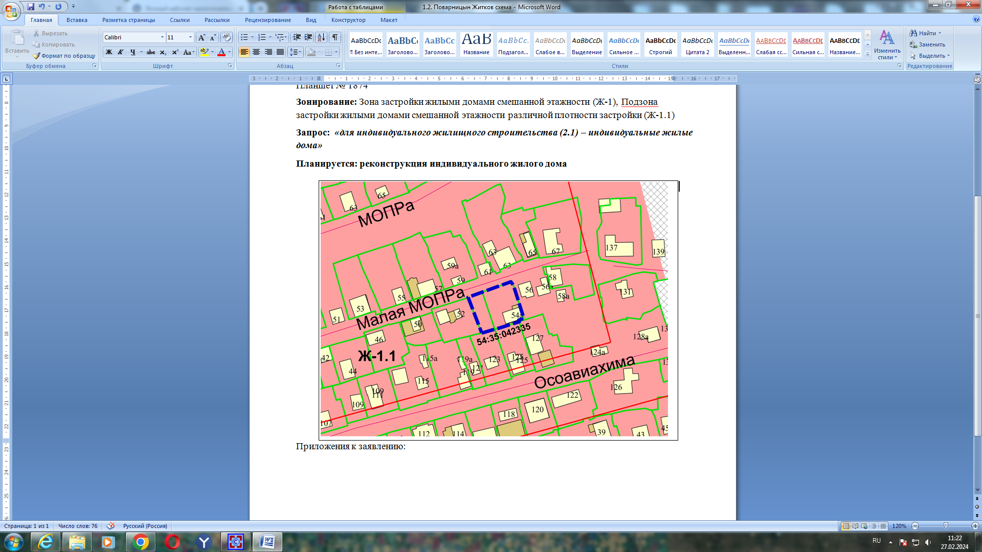
Приложения к заявлению:

